Скульптура из пластилина. Мастер-класс
Мастер-класс по работе с пластилином (пластилин на проволочном каркасе).

Пластилин на проволочном каркасе. Мастер-класс
Автор: Яцута Ю.И., учитель начальных классов МБОУ СОШ №5 с.Прикумское, Минераловодского района, Ставропольского края.
Мастер-класс для учащихся 3 классов.
Цель: учить приемам работы с проволокой и пластилином в технике сквозного рельефа.
Задачи:
- развитие творческих способностей учащихся;
- освоение техники работы с пластилином и проволокой.
Ожидаемые результаты: создание учащимися авторских объёмных скульптур.
Необходимое оборудование: молоток, мебельный степплер, тонкогубцы, стеки для лепки, щетинная кисть, мягкие кисти для росписи, анатомический атлас.
Необходимые материалы: пластилин, алюминиевая и тонкая медная проволока для каркаса.

Проволока – один из самых доступных материалов для изготовления различных поделок. Она легко обрабатывается. Проволоку можно покрыть различными декоративными покрытиями. Для работы мы будем использовать медную проволоку.
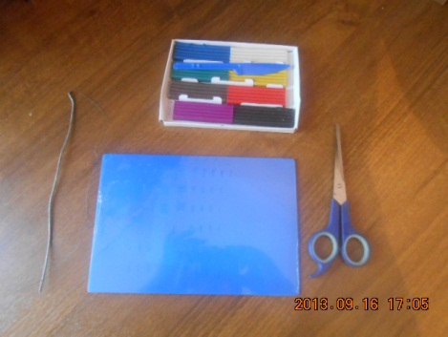

Начинаем работу с наброска рисунка будущей скульптуры.
Кто она, ответьте мне?
Возит домик на спине,
А вот ползает не прытко.
Называется (улитка)
В домике всегда своем,
Даже в гости ходит в нем...
Рожки есть, а не бодает,
Кто к ладошке прилипает?
(улитка)
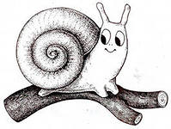

Нарежем заготовки из проволоки и изогнем их точно по рисунку. В местах соединений концы проволоки переплетаются.
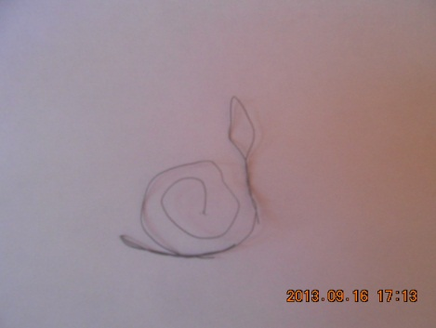

Облепи проволоку ровным слоем пластилина. Зеленым цветом туловище улитки.
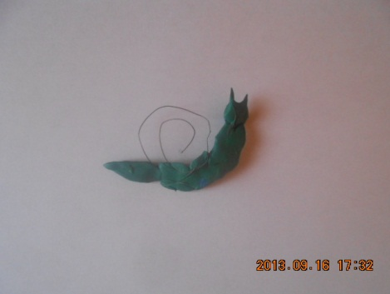

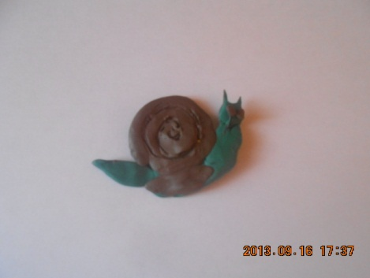
Затем покрываем коричневым цветом пластилина домик улитки.

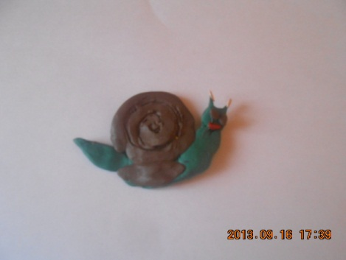

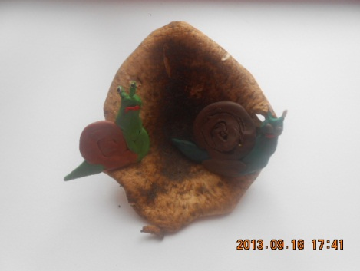
Устанавливаем готовую скульптуру.

